**PROPOSAL SKRIPSI**

**APLIKASI PENJUALAN PADA HANIF KOMPUTER 2 BERBASIS WEB**

**Oleh :**

**MUHAMMAD AIDI  
NPM: 18710128**



**PROGRAM STUDI S1 SISTEM INFORMASI**

**FAKULTAS TEKNOLOGI INFORMASI**

**UNIVERSITAS ISLAM KALIMANTAN**

**MUHAMMAD ARSYAD AL BANJARI**

**BANJARMASIN**

**2022**

# DAFTAR ISI

Halaman

DAFTAR ISI ii

DAFTAR GAMBAR iv

DAFTAR TABEL v

BAB I PENDAHULUAN 1

1.1 Latar Belakang 1

1.2 Rumusan Masalah 2

1.3 Batasan Masalah 2

1.4 Tujuan Penelitian 2

1.5 Manfaat Penelitian 3

BAB II TINJAUAN PUSTAKA 4

2.1 Landasan Teori 4

2.1.1 Pengertian Penjualan 4

2.1.2 Pengertian Aplikasi Web 4

2.1.3 Pengertian PHP 5

2.1.4 Pengertian MySQL 5

2.1.5 Pengertian UML 5

2.1.6 Pengertian Xampp 7

2.2 Penelitian Terkait 8

BAB III METODE PENELITIAN 11

3.1 Teknik Pengumpulan Data 11

3.2 Analisis Sistem yang Berjalan 12

3.2.1 Analisis Sistem yang Lama 12

3.2.2 Usulan Sistem Baru 13

3.3 Analisis Kebutuhan Sistem 14

3.4 Rancangan Model Sistem 14

3.4.1 *Class* Diagram 15

3.4.2 *Use* *Case* Diagram 16

3.4.3 *Sequence* Diagram 17

3.4.4 *Activity* Diagram 19

3.5 Rancangan Database 25

3.5.1 Rancangan Tabel 26

3.5.2 Relasi Antar Tabel 31

3.6 Rancangan Masukan Sistem 32

3.7 Rancangan Keluaran Sistem 35

DAFTAR PUSTAKA 40

# DAFTAR GAMBAR

Gambar 3.1 Flowchart Sistem yang Berjalan 12

Gambar 3.2 Flowmap Sistem yang Baru 13

Gambar 3.3 Class Diagram Toko Hanif Komputer 2 15

Gambar 3.4 Use Case Diagram Toko Hanif Komputer 2 16

Gambar 3.5 Sequence Diagram Login 17

Gambar 3.6 Sequence Diagram Kelola Data (Administrasi) 18

Gambar 3.7 Sequence Diagram Kelola Data (Pelanggan) 19

Gambar 3.8 Activity Diagram Login 20

Gambar 3.9 Activity Diagram Admin Kelola Data Kurir 21

Gambar 3.10 Activity Diagram Admin Kelola Data Barang Masuk 22

Gambar 3.11 Activity Diagram Admin Kelola Data Pengiriman (Administrator) 23

Gambar 3.12 Activity Diagram Admin Kelola Data Penjualan (Administrasi) 24

Gambar 3.13 Activity Diagram Pelanggan 25

Gambar 3.14 Relasi Antar Tabel 31

Gambar 3.15 Rancangan Form Login 32

Gambar 3.16 Rancangan Form Halaman Awal Aplikasi 32

Gambar 3.17 Rancangan Form Tambah Data Kurir 33

Gambar 3.18 Rancangan Form Tambah Data Ongkir 33

Gambar 3.19 Rancangan Form Tambah Data Pengeluaran 34

Gambar 3.20 Rancangan Form Tambah Data Barang Masuk 34

Gambar 3.21 Rancangan Form Tambah Data Master 35

Gambar 3.22 Rancangan Laporan Barang Masuk 35

Gambar 3.23 Rancangan Laporan Pengeluaran 36

Gambar 3.24 Rancangan Laporan Pembelian 36

Gambar 3.25 Rancangan Nota 37

Gambar 3.26 Rancangan Laporan Pengiriman 37

Gambar 3.27 Rancangan Laporan Pendapatan Bulanan 38

Gambar 3.28 Rancangan Laporan Pendapatan Harian 38

Gambar 3.29 Rancangan Grafik Pendapatan 39

# DAFTAR TABEL

Tabel 2.1 Penelitian Terkait 8

Tabel 3.1 Tabel User 26

Tabel 3.2 Tabel Barang Masuk 26

Tabel 3.3 Tabel Beli 27

Tabel 3.4 Tabel Beli Produk 27

Tabel 3.5 Tabel Flash Sale 28

Tabel 3.6 Tabel Kirim 28

Tabel 3.7 Tabel Kurir 29

Tabel 3.8 Tabel Ongkir 29

Tabel 3.9 Tabel Pengeluaran 30

Tabel 3.10 Tabel Master Data 30

# BAB I

# PENDAHULUAN

## Latar Belakang

Toko Hanif Komputer merupakan salah satu bidang usaha yang bergerak dibidang penjualan alat komputer seperti RAM , Harddisk dan peralatan komputer lainnya yang beralamat di Jl. Sukarelawan No.14, Mentaos, Kec. Banjarbaru Utara, Kota Banjar Baru, Kalimantan Selatan 70714.

Dalam menjual produknya hanif komputer masih menggunakan media sederhana seperti poster dan baliho, kurang nya media promosi atau iklan tersebut dirasa kurang untuk membuat konsumen datang ke toko hanif komputer. Keterbatasan jumlah karyawan juga menyebabkan pelayanan pada toko hanif komputer kurang maksimal. Pendataan barang dan pembuatan laporan penjualan masih manual dilakukan dengan pencatatan dibuku oleh pegawai sehingga sering kali pegawai selisih dalam perhitungan stok barang dan memakan waktu dalam perhitungan pembuatan laporan keuntungan penjualan setiap bulannya.

Toko Hanif Komputer sangat membutuhkan sebuah aplikasi untuk dapat membantu pegawai untuk meminimalisir kesalahan dalam proses penjualan memudahkan dalam transaksi, pengecekan stok barang dan juga meningkatkan penjualan. Aplikasi yang akan dirancang merupakan aplikasi berbasis website menggunakan MySql sebagai database nya. Dengan adanya aplikasi ini diharapkan dapat meningkatkan pelayanan.

Berdasarkan latar belakang di atas maka dibuatlah judul ”APLIKASI PENJUALAN PADA HANIF KOMPUTER 2 BERBASIS WEB” dengan adanya suatu sistem yang mana mempermudah pegawai dalam melakukan pelayanan penjualan dan mempermudah dalam proses pengolahan data, pencarian data dan pembuatan laporan.

## Rumusan Masalah

Adapun permasalahan yang ditemukan adalah :

1. Lamanya proses pencatatan hasil penjualan.
2. Sering terjadi kesalahan penyampaian informasi stok barang.
3. Sering terjadi selisih jumlah stok barang di gudang.
4. Lamanya pengecekan hasil rekap penjualan.

## Batasan Masalah

Agar pembahasan ini tidak terlalu meluas dan masalah lebih terfokus, maka guna membatasi ruang lingkup yang ada batasan masalah yang akan dibahas pada aplikasi ini antara lain :

1. Aplikasi yang dibuat tidak memiliki fitur tanya jawab seputar produk.
2. Aplikasi tidak menggunakan notifikasi pengantaran barang telah smpai.
3. Aplikasi ini tidak memiliki sistem GIS ( Geographic Information System) untuk pengantaran barang.

## Tujuan Penelitian

Tujuan penelitian ini adalah membuat aplikasi pelayanan, stok barang dan keuntungan pada toko Hanif Komputer, sehingga memudahkan pekerjaan karyawan atau admin dan memberikan kemudahaan dalam pembuatan laporan data penjualan, stok baju, gaji karyawan dan perhitungan keuntungan.

## Manfaat Penelitian

Adapun manfaat penelitian yang akan diperoleh dari penelitian ini adalah sebagai berikut :

1. Dengan adanya sistem ini akan membantu karyawan dan admin dalam melakukan pengelolaan dan pendataan pada toko Hanif Komputer dan data akan tersimpan dengan baik didalam database.
2. Mempermudah dan mempersingkat waktu admin dan karyawan dalam melakukan pencarian laporan .
3. Mempermudah karyawan dan admin dalam melakukan monitoring barang, perhitungan keuntungan dan meminimalisir kesalahan dalam perhitungan keuntungan.

# BAB II

# TINJAUAN PUSTAKA

## Landasan Teori

### Pengertian Penjualan

Menurut (Winardi, 2000) Penjualan merupakan proses dimana sang penjualan memuaskan segala kebutuhan dan keinginan pembeli agar dicapai manfaat bagi sang penjual maupun sang pembeli yang berkelanjutan dan menguntungkan kedua belah pihak. Dari pengertian penjualan sebelumnya dapat disimpulkan bahwa penjualan merupakan kegiatan berupa menjual barang dan jasa yang dilakukan antara dua belah pihak (pembeli dan penjual) yang dapat dilakukan baik secara tunai maupun secara kredit.

### Pengertian Aplikasi Web

Aplikasi Web adalah suatu aplikasi yang diakses menggunakan penjelajah web (Browser) melalui suatu jaringan seperti internet.Aplikasi Web juga merupakan suatu aplikasi perangkat lunak komputer yang dikodekan dalam bahasa yang didukung browser seperti ASP, Perl, Java Script, PHP, Phython, Ruby, dll. Dan tergantung browser tersebut menampilkan aplikasi. Aplikasi Web menjadi populer karena kemudahan tersedianya aplikasi untuk mengaksesnya, browser, yang kadang disebut sebagai suatu thin client (klien tipis). Kemampuan untuk memperbarui dan memelihara aplikasi web tanpa harus mendistribusikan dan menginstalasi perangkat lunak pada kemungkinan ribuan komputer klien merupakan alasan kunci popularitasnya. Banyak keuntungan yang diberikan oleh Aplikasi berbasis Web daripada aplikasi berbasis desktop karena beberapa alasan

seperti akses informasi mudah, setup server lebih mudah, informasi mudah didistribusikan, bebas platform, dan informasi dapat disajikan oleh browser web pada sistem operasi mana saja karena adanya standar dokumen berbagai tipe data dapat disajikan

### Pengertian PHP

Menurut (Ratna, 2014), PHP (Hypertext Preprocessor), merupakan sebuah bahasa scripting tingkat tinggi yang dipasang pada dokumen HTML. Sebagian besar sintaks dalam PHP mirip dengan bahasa C, Java dan Perl, namun pada PHP ada beberapa fungsi yang lebih spesifik. Sedangkan tujuan utama dari penggunaan bahasa ini adalah untuk memungkinkan perancang web yang dinamis dan dapat bekerja secara otomatis.

### Pengertian MySQL

Menurut (Kadir, 2008), MySQL adalah sebuah software open source yang digunakan untuk membuat sebuah database. Dari peengertian diatas bahwa MySQL adalah sebuah program yang bersifat open souce yang bisa membuat sebuah database.

### Pengertian UML

Menurut (Nugroho, 2009), UML (Unified Modeling Language) adalah bahasa pemodelan untuk sistem atau perangkat lunak yang berparadigma (berorientasi objek). Pemodelan (modeling) sesungguhnya digunakan untuk penyederhanaan permasalahan-permasalahan yang kompleks sedemikian rupa sehingga lebih mudah dipelajari dan dipahami.

Berikut beberapa komponen dari UML(Unified Modeling Language) yaitu:

1. Class Diagram

Class Diagram adalah diagram statis. Menggambarkan atribut, operation, dan juga constraint yang terjadi pada sistem. Dengan kata lain class diagram menggambarkan struktur sistem dari pendefinisian kelas-kelas yang akan dibuat untuk membangun sebuah sistem (Munawar, 2018)

1. Use Case Diagram

Use Case Diagram bekerja dengan cara mendeskripsikan tipikal interaksi antara user (pengguna) sebuah sistem dipakai. Urutan langkah-langkah yang menerangkan antara pengguna dan sistem disebut scenario. Setiap scenario mendeskripsikan urutan kejadian. Setiap uutan diinisialisasi oleh orang, sistem yang lain, perangkat keras atau urutan waktu. (Munawar, 2018)

1. Sequence Diagram

Sequence Diagram digunakan untuk menggambarkan perilaku pada sebuah scenario. Diagram ini menunjukkan sejumlah contoh obyek dan message (pesan) yang diletakkan di antara obyek-obyek ini di dalam use case. Komponen utama sequence diagram terdiri atas obyek yang dituliskan dengan kotak segi empat bernama. Message diwakili oleh garis dengan tanda panah dan waktu yang ditunjukkan dengan progress vertical. (Munawar, 2018)

1. Activity Diagram

Secara umum activity diagram digunakan untuk menggambarkan diagram alir yang terdiri dari banyak aktivitas dalam sistem dengan beberapa fungsi tambahan seperti: percabangan, aliran parallel, swim lane, dan sebagainya. (Munawar, 2018)

### Pengertian Xampp

Menurut (Bertha, 2014), Xampp (X(Windows/Linux) Apache MySQL PHP dan Perl) merupakan paket server web PHP dan database MySQL yang paling populer di kalangan pengembang web dengan menggunakan PHP dan MySQL sebagai databasenya.

## Penelitian Terkait

Tabel 2.1 Penelitian Terkait

|  |  |  |  |  |  |
| --- | --- | --- | --- | --- | --- |
| **No** | **Judul Penelitian** | **Nama Peneliti** | **Masalah** | **Aplikasi** | **Ketidaksesuaian** |
| 1 | Pembangunan Aplikasi Penjualan Dan Stok Barang  Pada Toko Nuansa Elektronik Pacitan | Fendi Nurcahyono (2017) | pencatatan dan pengolahan data barang, jumlah dan harga barang, data para supplier, serta data transaksi penjualan masih dilakukan secara konvensional. | PHP dan MySQL | Agar program aplikasi ini selalu berjalan dengan perkembangan data dan teknologi sebaiknya selalu mengadakan pembaharuan secara berkala terhadap program aplikasi yang ada atau melengkapi kelemahan-kelemahan program ini. |
| **Link :**  <http://speed.web.id/ejournal/index.php/Speed/article/view/248/243> | | | | | |
| 2 | RANCANG BANGUN APLIKASI PENJUALAN DAN PEMBELIAN BARANG PADA KOPERASI KARTIKA SAMARA GRAWIRA PRABUMULIH | Ana Naela Nurhayati, Ahmat Josi, Nur Aini Hutagalung (2017) | Dalam transaksi sehari-hari Koperasi Kartika Samara Grawira masih menggunakan pencatatan data dan pembuatan laporan menggunakan *Microsoft Excel* dan *Microsoft Word.* Dengan cara pengolahaan data seperti itu masih sering terjadi kekeliruan pada saat melakukan pembukuan dan pembuatan laporan | PHP dan MySQL | 1. Perlu adanya kerja sama antara koperasi dengan agen pengiriman, agar pengiriman barang dapat lebih mudah dalam pengecekannya. 2. Perlu adanya pengembangan pada desain tampilan agar lebih menarik sehingga dapat lebih banyak memikat minat pelanggan dan perlunya pelatihan terhadap admin yang akan mengelola website. 3. Perlu adanya penambahan fasilitas lain yang mendukung fungsionalitas website sehingga konsumen akan terus mengunjungi website dengan kata lain jika sering masuk website maka kemungkinan untuk berbelanja pun semakin meningkat. |
| **Link :**  <https://ojs.unikom.ac.id/index.php/jati/article/download/490/413> | | | | | |
| 3 | PERANCANGAN E-COMMERCE PENJUALAN KOMPUTER DAN ALAT ELEKTRONIK BERBASIS WEB PADA TOKO DAMAR KOMPUTER PRINGSEWU | Ahmad Mustofa, Mutmainah (2017) | dikarenakan banyaknya toko komputer dan elektronik, mengakibatkan konsumen membutuhkan waktu yang lama untuk mencari harga dan produknya sesuai dengan kriteria konsumen. | PHP dan MySQL | Berdasarkan kesimpulan diatas, maka saran yang diharapkan yaitu pemberian desain dan pembayaran yang tidak hanya melalui paypal dan transfer antar bank namun dapat melalui kartu kredit. |
| **Link :**  <http://www.ojs.stmikpringsewu.ac.id/index.php/JurnalTam/article/viewFile/38/38> | | | | | |

# BAB III

# METODE PENELITIAN

## Teknik Pengumpulan Data

Ada beberapa metode pengumpulan data yang dilakukan penulis untuk mencapai tujuan pengumpulan data di Toko Hanif Komputer 2. kegiatan sebagai berikut :

1. Observasi

Sistematika dengan terjun langsung ke lapangan, dengan melakukan pengamatan dan pencatatan kegiatan – kegiatan dan pengumpulan data dengan maksud untuk memudahkan dalam penyusunan laporan.

1. Literatur

Literatur berguna untuk mendapatkan gambaran dalam sistem yang ini dibuat. Bagaimana orang mengerjakannya dan seberapa berbeda dengan penelitian yang kita lakukan. Dalam hal ini peneliti memeriksa data-data dan dokumen yang dikerjakan yang merupakan pendukung untuk membuat sistem tersebut.

1. Wawancara

Data-data laporan dari Praktek Kerja Lapangan (PKL) ini penulis peroleh dari Hasil wawancara yaitu dengan bertanya langsung kepada orang-orang yang terlibat dan dianggap mengerti mengenai penelitian ini. Dalam penyusunan Laporan Praktek Kerja Lapangan (PKL) ini, penulis mendapatkan data-data langsung dari lingkungan tempat magang di toko Hanif Komputer.

## Analisis Sistem yang Berjalan

### Analisis Sistem yang Lama

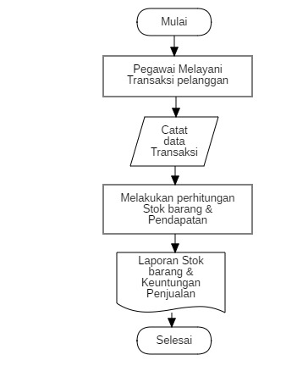Adapun sistem yang berjalan di toko Hanif Komputer saat ini adalah pembeli datang langsung datang ke tempat dan menentukan apa yang ia akan beli, setelah itu pegawai memeriksa stok tersedia atau sudah habis. Apabila stok tersedia maka pelanggan melakukan dapat pembelian apabila tidak tersedia pembeli bisa melakukan pembelian barang lain atau tidak membeli sama sekali.

Gambar 3.1 Flowchart Sistem yang Berjalan

### Usulan Sistem Baru

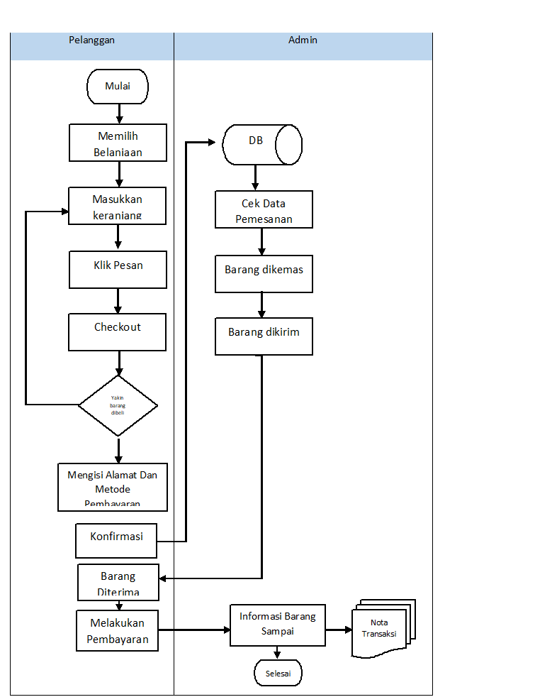Berdasarkan hasil analisis dari sistem lama, maka disulkan sebuh sistem baru. Sistem baru yang diusulkan untuk meningkatkan dan memperbaharui sistem yang sedang berjalan yaitu dengan membuat sistem baru yang lebih efisien dalam melakukan pengelolaan daya , pelayanan dan memberikan informasi yang telah terhubung dengan jaringan internet.

Gambar 3.2 Flowmap Sistem yang Baru

Alur Aplikasi Hanif Komputer adalah sebagai berikut :

1. Admin membuka Halaman *login* Aplikasi Hanif Komputer.
2. Admin menambah, edit, hapus, data .
3. Validasi pada data yang telah di input apabila sesuai maka data akan tersimpan ke *database* apabila data yang ditambah tidak sesuai maka akan ke menu tambah data.
4. Kemudian sistem akan membuat laporan secara otomatis
5. Laporan dapat dicetak dan tersimpan ke dalam arsip.

## Analisis Kebutuhan Sistem

Analisis kebutuhan sistem merupakan proses-proses apa saja yang nantinya dilakukan oleh sistem yang akan dibangun atau dikembangkan. Adapun data yang diperlukan adalah sebagai berikut :

1. Pengolahan data barang.
2. Pengolahan data pembelian
3. Pengolahan data pengiriman

## Rancangan Model Sistem

Perancangan model sistem adalah merancang atau mendesain pemodelan sistem yang diusulkan, perancangan model sistem berisi langkah-langkah operasi dalam pengolahan data dan prosedur untuk operasi sistem. Kegiatan yang dilakukan pada tahap ini yaitu merancang atau mendesain pemodelan sistem yang baik, untuk itu dalam perancangan model dari sistem yang disusulkan, maka digunakan *Unified* *Modeling* *Language* (UML) sebagai gambaran dari alur sistem yang disusulkan.

### *Class* Diagram

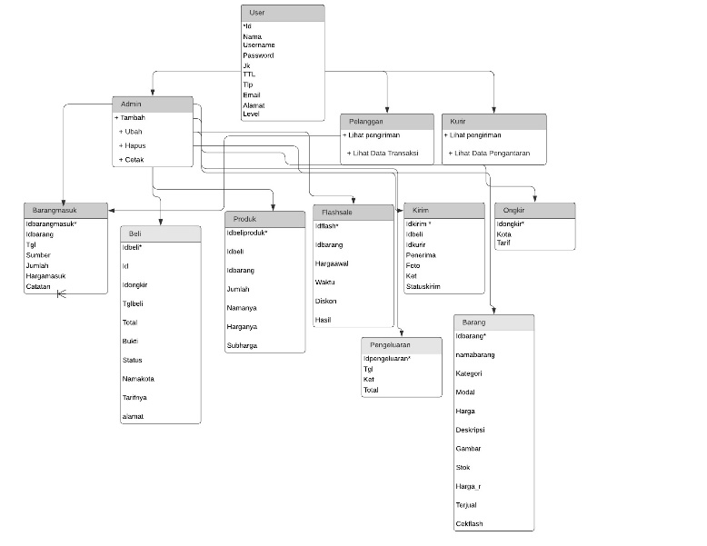*Class* diagram adalah diagram yang menggambarkan struktur sistem dari segi pendefinisi kelas-kelas yang dibuat untuk membangun sistem. *Class* diagram pada sistem yang dibangun sebagai berikut:

Gambar 3.3 Class Diagram Toko Hanif Komputer 2

### *Use* *Case* Diagram

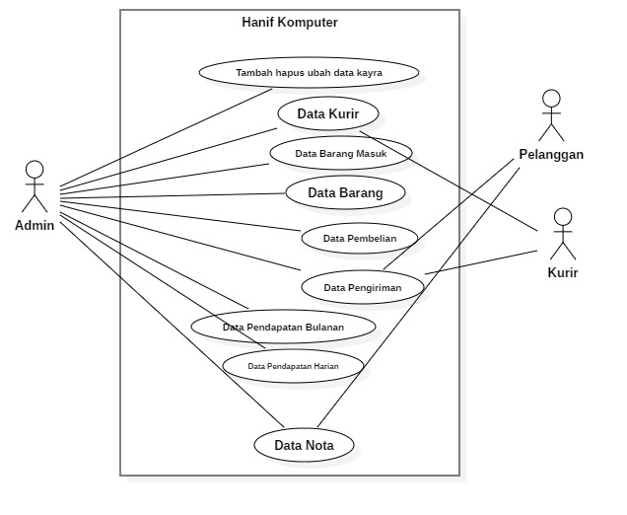Bagian ini menjabarkan *class* diagram dari Aplikasi Penjualan pada Hanif Komputer 2. Berikut struktur *class* diagram yang digambarkan :

Gambar 3.4 Use Case Diagram Toko Hanif Komputer 2

Pada gambar diatas menunjukkan bahwa admin dapat mengelola data toko, data barang, data barang masuk, data kurir, data pembelian, data gaji, data pendapatan, data pengeluaran, data pelanggan serta mencetak laporan. Sedangkan pelanggan disini hanya dapat melihat data proses transaksi dan kurir hanya dapat melihat data pengiriman.

### *Sequence* Diagram

*Sequence* diagram menggambarkan kolaborasi antar objek dari *class*-*class* yang digambarkan pada gambar-gambar proses *sequence* diagram. Gambar di bawah menunjukkan bagaimana admin dan pelanggan beraktivitas untuk melakukan *login* ke Sistem.

1. 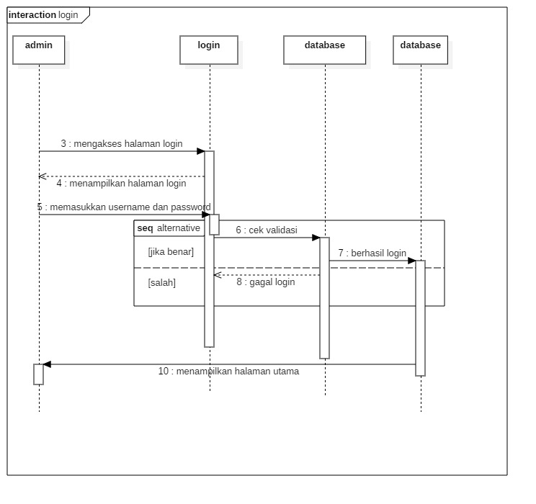*Sequence* Diagram *Login* (Administrator, Pelanggan)

Gambar 3.5 Sequence Diagram Login

1. 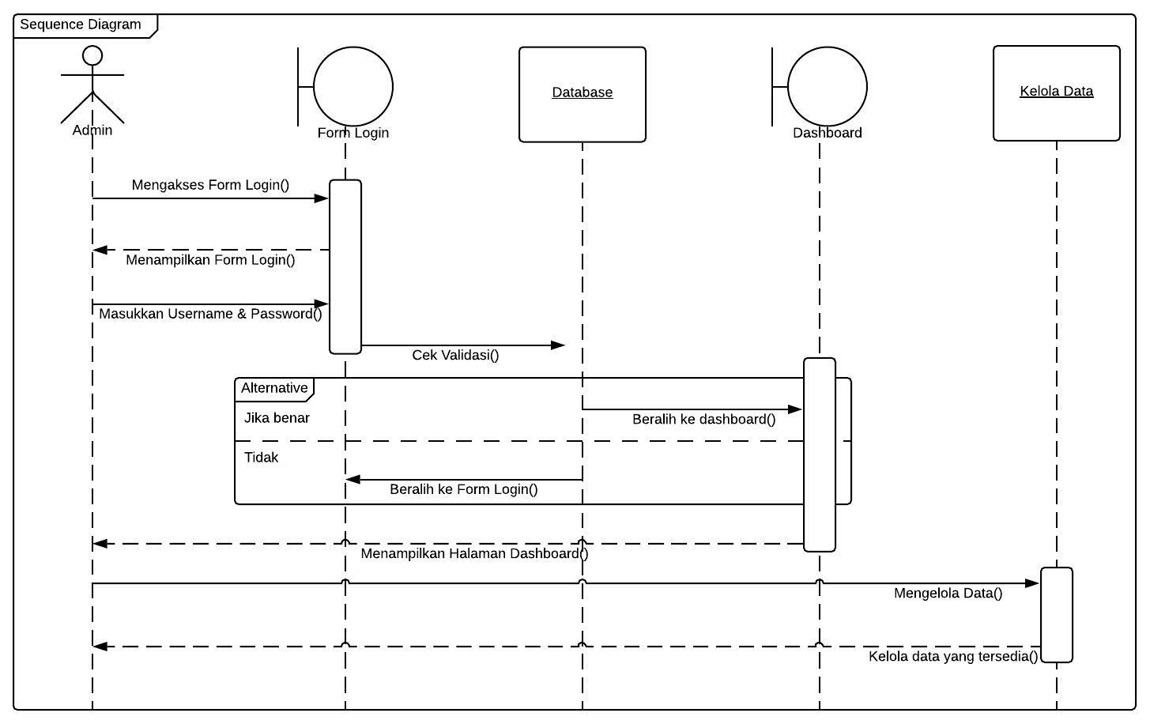*Sequence* Diagram Kelola (Administrator)

Gambar 3.6 Sequence Diagram Kelola Data (Administrasi)

Mulai dari Admin yang melakukan akses halaman aplikasi, mengakses *form* *login* untuk masuk ke sistem dan akan dicek validasi oleh sistem basis data. Jika *login* berhasil, maka akan beralih ke halaman *dashboard* dan dapat mengelola menu-menu data yang tersedia.

1. *Sequence* Diagram Kelola Data (pelanggan)

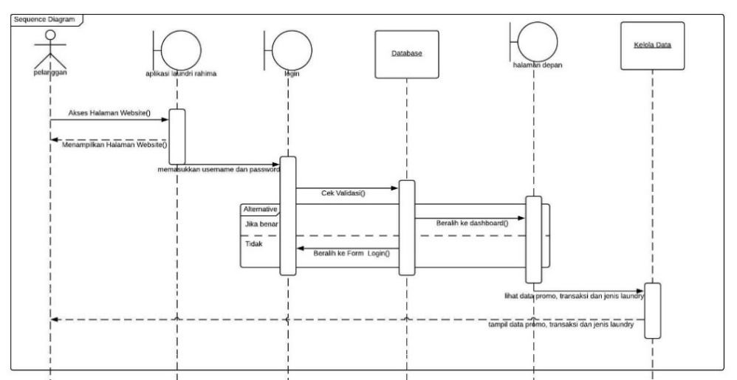 Mulai dari Pelanggan yang melakukan akses halaman aplikasi, mengakses *form* *login* untuk masuk ke sistem dan akan dicek validasi oleh sistem basis data. Jika *login* berhasil, maka akan beralih ke halaman *dashboard* dan hanya dapat melihat menu-menu data yang tersedia.

Gambar 3.7 Sequence Diagram Kelola Data (Pelanggan)

### *Activity* Diagram

*Activity* diagram pada sistem ini dapat dibagi menjadi beberapa bagian yaitu aktivitas diagram login, Kelola Data penjualan (Administrator), pelanggan. Bisa dilihat pada gambar di bawah ini.

1. *Activity* Diagram *Login*

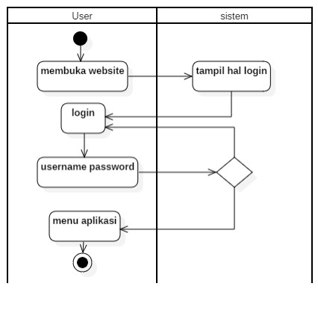*Activity* diagram *login* ini merupakan aktivitas admin dan pelanggan melakukan *login* ke *website*. Pertama memasuki halaman *login* kemudian memasukkan *username* dan *password* , apabila *username* dan *password* sesuai maka akan masuk ke halaman *website*, apabila *username* dan *password* salah maka akan Kembali ke menu *login* dan mengisi *username* dan *password* kembali.

Gambar 3.8 Activity Diagram Login

1. 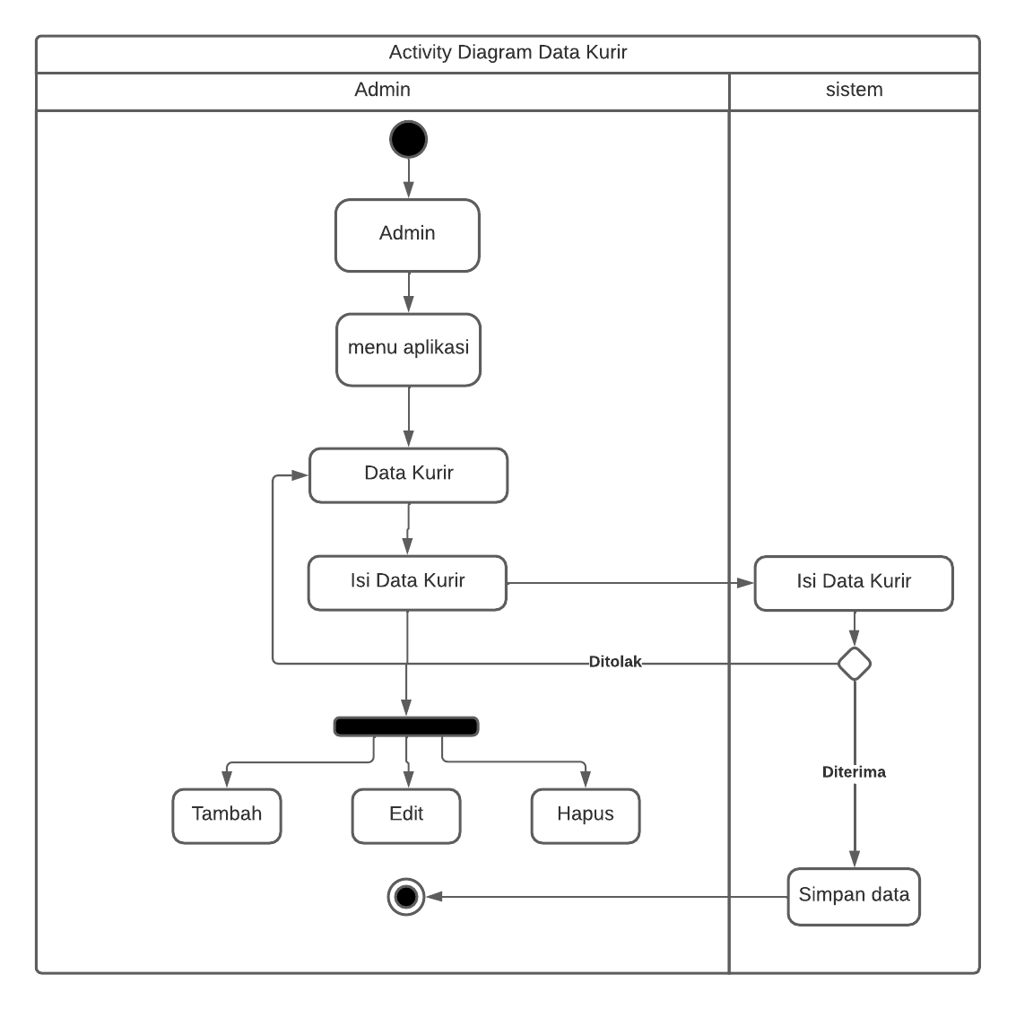*Activity* Diagram Admin Kelola Data Kurir

Gambar 3.9 Activity Diagram Admin Kelola Data Kurir

Admin mengunjungi halaman menu pada *website*, setelah masuk ke halaman menu admin bisa mengelola data toko. Apabila input, hapus, cetak atau edit data sesuai maka data penjualan akan tersimpan, apabila input atau edit tidak sesuai maka akan kembali ke menu input atau edit data.

1. 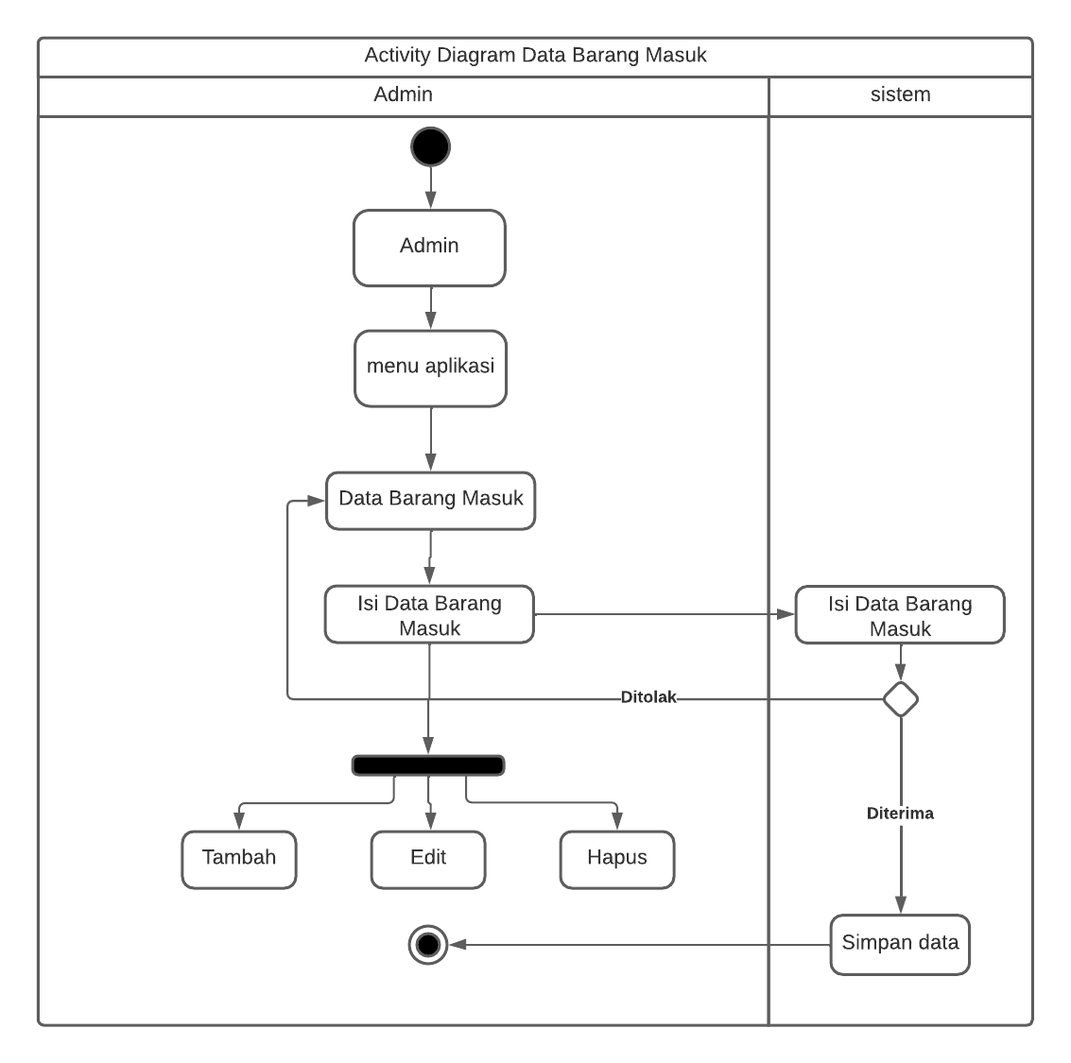*Activity* Diagram Admin Kelola Data Barang Masuk

Gambar 3.10 Activity Diagram Admin Kelola Data Barang Masuk

Admin mengunjungi halaman menu pada *website*, setelah masuk ke halaman menu admin bisa mengelola data toko. Apabila input, hapus, cetak atau edit data sesuai maka data penjualan akan tersimpan, apabila input atau edit tidak sesuai maka akan kembali ke menu input atau edit data.

1. 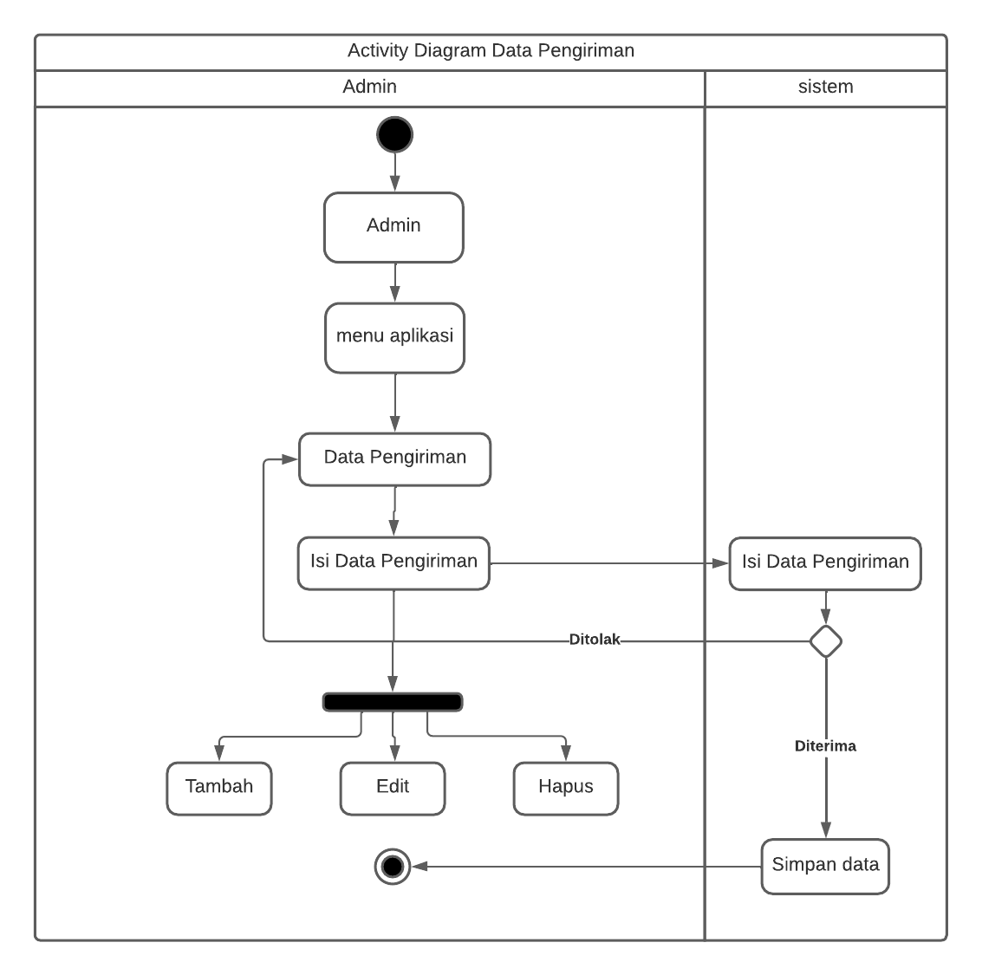*Activity* Diagram Admin Kelola Data Pengiriman (Administrator)

Gambar 3.11 Activity Diagram Admin Kelola Data Pengiriman (Administrator)

Admin mengunjungi halaman menu pada *website*, setelah masuk ke halaman menu admin bisa mengelola data toko. Apabila input, hapus, cetak atau edit data sesuai maka data penjualan akan tersimpan, apabila input atau edit tidak sesuai maka akan kembali ke menu input atau edit data.

1. 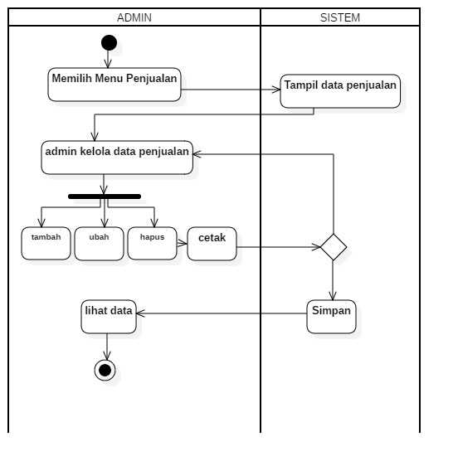*Activity* Diagram Admin Kelola Data Penjualan (Administrator)

Gambar 3.12 Activity Diagram Admin Kelola Data Penjualan (Administrasi)

Admin mengunjungi halaman menu pada *website*, setelah masuk ke halaman menu admin bisa mengelola data toko. Apabila input, hapus, cetak atau edit data sesuai maka data penjualan akan tersimpan, apabila input atau edit tidak sesuai maka akan kembali ke menu input atau edit data.

1. 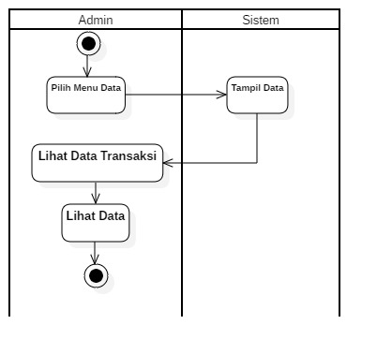*Activity* Diagram Pelanggan

Gambar 3.13 Activity Diagram Pelanggan

Pelanggan mengunjungi halaman menu awal toko pada website, setelah masuk ke halaman menu pelanggan hanya bisa memantau proses transaksi yang ia lakukan.

## Rancangan Database

Database adalah kumpulan data yang disimpan di dalam komputer dan dapat di olah atau dimanipulasi menggunakan perangkat lunak (program aplikasi) untuk menghasilkan informasi. Definisi database meliputi spesifikasi berupa tipe data, struktur, dan juga batasan-batasan data yang akan disimpan. Database merupakan aspek yang sangat penting dalam sistem informasi di mana database merupakan gedung penyimpanan data yang akan diolah lebih lanjut.

### Rancangan Tabel

1. Tabel *User*

Tabel 3.1 Tabel User

|  |  |  |  |  |
| --- | --- | --- | --- | --- |
| **No** | **Name Field** | **Tipe** | **Lebar** | **Keterangan** |
| 1 | Id* | Int | 5 | Id User |
| 2 | nama | Varchar | 100 | Nama lengkap user |
| 3 | username | Varchar | 10 | Nama user ketika login |
| 4 | password | Varchar | 10 | Password user Ketika login |
| 5 | Jk | Enum | - | Jenis kelamin user |
| 6 | Ttl | Varchar | 80 | Tempat,tanggal lahir user |
| 7 | Tlp | Varchar | 15 | Nomer telpon user |
| 8 | Email | Varchar | 100 | Email user |
| 9 | Alamat | Text | - | Alamat user |
| 10 | Level | Varchar | 30 | Level user |

1. Tabel Barang Masuk

Tabel 3.2 Tabel Barang Masuk

|  |  |  |  |  |
| --- | --- | --- | --- | --- |
| **No** | **Name Field** | **Tipe** | **Lebar** | **Keterangan** |
| 1 | Idbarangmasuk* | Int | 5 | Id Barang masuk |
| 2 | Idbarang | Int | 5 | Id barang |
| 3 | Tgl | Date | - | Tanggal barang masuk |
| 4 | Sumber | Text | - | Sumber barang masuk |
| 5 | Jumlah | int | 3 | Jumlah barang masuk |
| 6 | Hargamasuk | Float |  | Harga barang masuk |
| 7 | Catatan | Float |  | catatan |

1. Tabel Beli

Tabel 3.3 Tabel Beli

|  |  |  |  |  |
| --- | --- | --- | --- | --- |
| **No** | **Name Field** | **Tipe** | **Lebar** | **Keterangan** |
| 1 | Idbeli* | Int | 5 | Id Beli |
| 2 | Id | Int | 5 | Id user |
| 3 | Idongkir | Int | 5 | Id ongkir |
| 4 | Tglbeli | Date | - | Tanggal beli |
| 5 | Total | Int | 5 | Total harga |
| 6 | Bukti | Text | - | Bukti pembelian |
| 7 | Status | Varchar | 30 | status |
| 8 | Namakota | Varchar | 80 | Nama kota |
| 9 | Tarifnya | Float |  | tarif |
| 10 | alamat | Text |  | alamat |

1. Tabel Beli Produk

Tabel 3.4 Tabel Beli Produk

|  |  |  |  |  |
| --- | --- | --- | --- | --- |
| **No** | **Name Field** | **Tipe** | **Lebar** | **Keterangan** |
| 1 | Idbeliproduk* | Int | 5 | Id Beli Produk |
| 2 | Idbeli | Int | 5 | Id beli |
| 3 | Idbarang | Int | 5 | Id barang |
| 4 | Jumlah | Int | 5 | Jumlah beli |
| 5 | Namanya | Varchar | 80 | Nama barang |
| 7 | Harganya | Float | - | Harga barang |
| 8 | Subharga | Float | - | Sub harga barang |

1. Tabel *Flash* *Sale*

Tabel 3.5 Tabel Flash Sale

|  |  |  |  |  |
| --- | --- | --- | --- | --- |
| **No** | **Name Field** | **Tipe** | **Lebar** | **Keterangan** |
| 1 | Idflash* | Int | 5 | Id Flashsale |
| 2 | Idbarang | Int | 5 | Id barang |
| 3 | Hargaawal | Float | - | Harga awal |
| 4 | Waktu | Datetime | - | Waktu flash sale |
| 5 | Diskon | Int | 11 | Diskon |
| 6 | Hasil | Float |  | Hasil |

1. Tabel Kirim

Tabel 3.6 Tabel Kirim

|  |  |  |  |  |
| --- | --- | --- | --- | --- |
| **No** | **Name Field** | **Tipe** | **Lebar** | **Keterangan** |
| 1 | Idkirim * | Int | 5 | Id kirim |
| 2 | Idbeli | Int | 5 | Id beli |
| 3 | Idkurir | Int | 3 | Id kurir |
| 4 | Penerima | Varchar | 50 | Nama penerima |
| 5 | Foto | Text | - | Foto |
| 6 | Ket | Text | - | Keterangan |
| 7 | Statuskirim | Varchar | 20 | Status pengiriman |

1. Tabel Kurir

Tabel 3.7 Tabel Kurir

|  |  |  |  |  |
| --- | --- | --- | --- | --- |
| **No** | **Name Field** | **Tipe** | **Lebar** | **Keterangan** |
| 1 | Idkurir* | Int | 3 | Id kurir |
| 2 | Username | Varchar | 10 | Username |
| 3 | Password | Varchar | 10 | Password |
| 4 | Namakurir | Varchar | 80 | Nama kurir |
| 5 | Kontakkurir | Varchar | 50 | Kontak Kurir |
| 6 | Jkkurir | Enum | - | Jenis kelamain |
| 7 | Layanan | Varchar | 20 | Layanan |
| 8 | Alamatkurir | Text | - | Alamat |

1. Tabel Ongkir

Tabel 3.8 Tabel Ongkir

|  |  |  |  |  |
| --- | --- | --- | --- | --- |
| **No** | **Name Field** | **Tipe** | **Lebar** | **Keterangan** |
| 1 | Idongkir* | Int | 2 | Id Ongkir |
| 2 | Kota | Varchar | 80 | Nama kota |
| 3 | Tarif | Int | 11 | Tarif ongkir |

1. Tabel Pengeluaran

Tabel 3.9 Tabel Pengeluaran

|  |  |  |  |  |
| --- | --- | --- | --- | --- |
| **No** | **Name Field** | **Tipe** | **Lebar** | **Keterangan** |
| 1 | Idpengeluaran* | Int | 5 | Id Pengeluaran |
| 2 | Tgl | Date | - | Tanggal keluar barang |
| 3 | Ket | Text | - | keterangan |
| 4 | Total | Double |  | total |

1. Tabel Master Data

Tabel 3.10 Tabel Master Data

|  |  |  |  |  |
| --- | --- | --- | --- | --- |
| **No** | **Name Field** | **Tipe** | **Lebar** | **Keterangan** |
| 1 | Idbarang* | Int | 5 | Id Barang |
| 2 | namabarang | Varchar | 80 | Nama barang |
| 3 | Kategori | Varchar | 30 | Kategori |
| 4 | Modal | Float | - | Modal |
| 5 | Harga | Float | 3 | Harga |
| 6 | Deskripsi | Text |  | Deskripsi |
| 7 | Gambar | Text |  | Gambar |
| 8 | Stok | Int | 4 | Stok barang |
| 9 | Harga_r | Float |  | Harga |
| 10 | Terjual | Int | 10 | Terjual |
| 11 | Cekflash | Int | 1 | Cek flash |

### Relasi Antar Tabel

Gambar 3.14 Relasi Antar Tabel

## Rancangan Masukan Sistem

1. 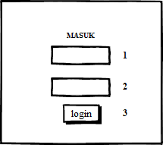Rancangan *Form* *Login*

Gambar 3.15 Rancangan Form Login

1. 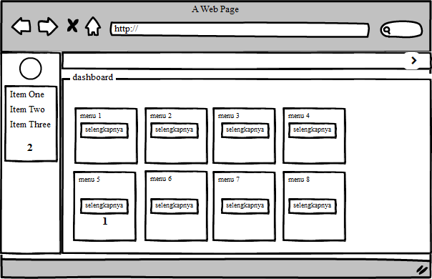Rancangan Halaman Awal Aplikasi

Gambar 3.16 Rancangan Form Halaman Awal Aplikasi

1. 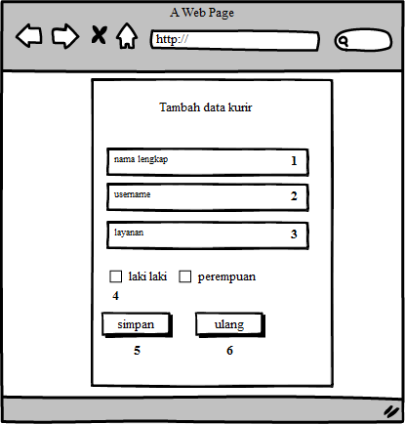Rancangan *Form* Tambah Data Kurir

Gambar 3.17 Rancangan Form Tambah Data Kurir

1. 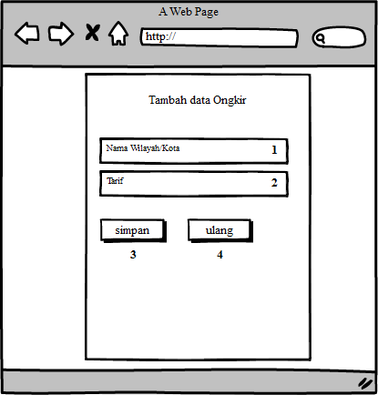Rancangan *Form* Tambah Data Ongkir

Gambar 3.18 Rancangan Form Tambah Data Ongkir

1. 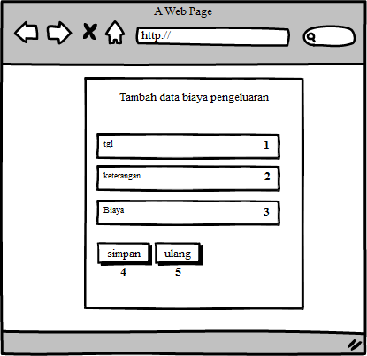Rancangan *Form* Tambah Data Pengeluaran

Gambar 3.19 Rancangan Form Tambah Data Pengeluaran

1. 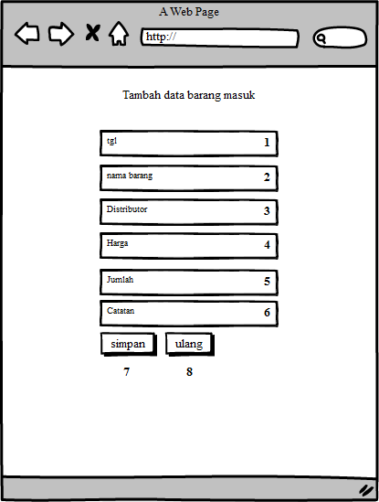Rancangan *Form* Tambah Data Barang Masuk

Gambar 3.20 Rancangan Form Tambah Data Barang Masuk

1. 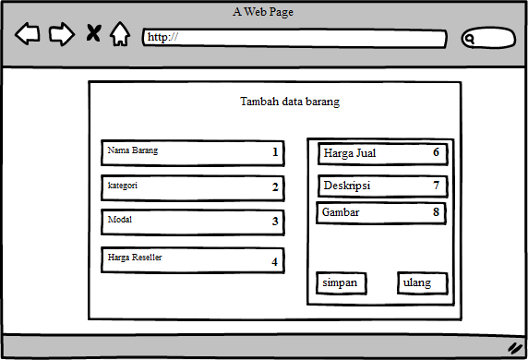Rancangan *Form* Tambah Master Data

Gambar 3.21 Rancangan Form Tambah Data Master

## Rancangan Keluaran Sistem

1. 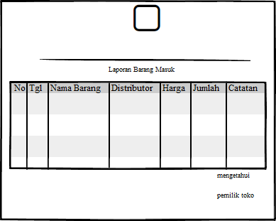Rancangan Laporan Barang Masuk

Gambar 3.22 Rancangan Laporan Barang Masuk

1. 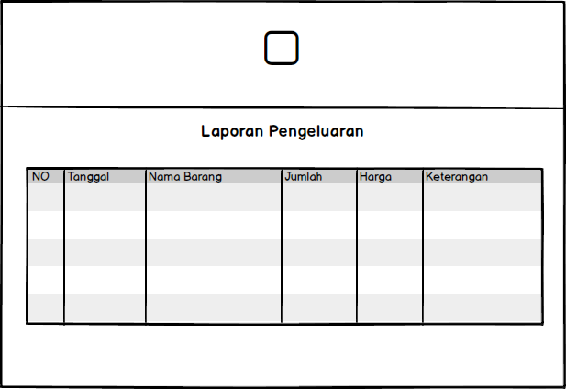Rancangan Laporan Pengeluaran

Gambar 3.23 Rancangan Laporan Pengeluaran

1. 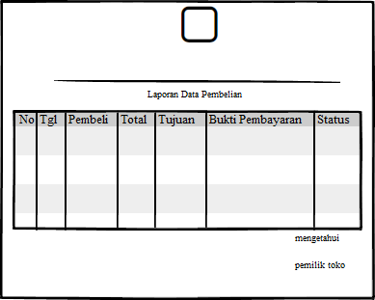Rancangan Laporan Pembelian

Gambar 3.24 Rancangan Laporan Pembelian

1. 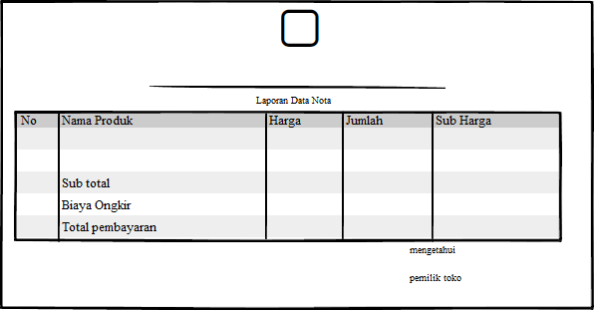Rancangan Laporan Nota

Gambar 3.25 Rancangan Nota

1. 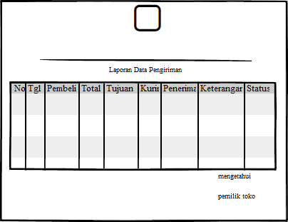Rancangan Laporan Pengiriman

Gambar 3.26 Rancangan Laporan Pengiriman

1. 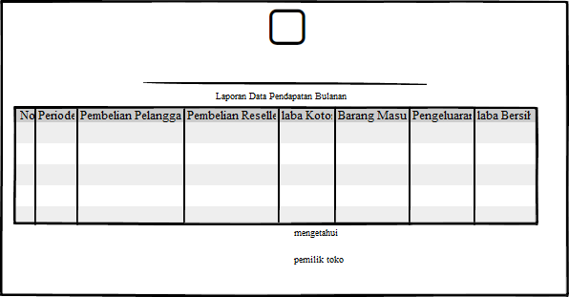Rancangan Laporan Pendapatan Bulanan

Gambar 3.27 Rancangan Laporan Pendapatan Bulanan

1. 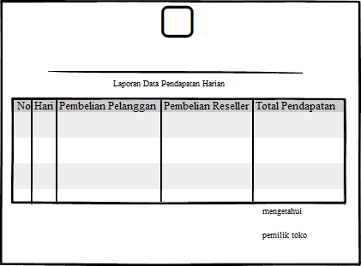Rancangan Laporan Pendapatan Harian

Gambar 3.28 Rancangan Laporan Pendapatan Harian

1. 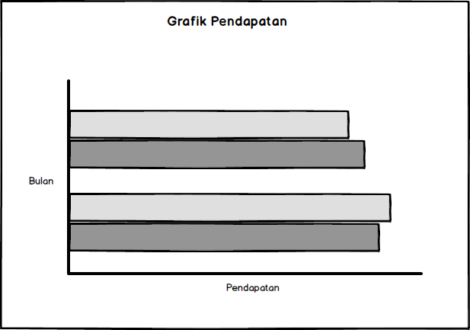Rancangan Grafik Pendapatan

Gambar 3.29 Rancangan Grafik Pendapatan

# DAFTAR PUSTAKA

Ahmad, M., & Mutmainah. (2017). Perancangan E-Commerce Penjualan Komputer Dan Alat Elektronik Berbasis Web Pada Toko Damar Komputer Pringsewu. *Journal TAM*, 62-67.

Ana, N. N., Ahmat, J., & Nur, A. H. (2017). Rancang Bangun Aplikasi Penjualan Dan Pembelian Barang Pada Koperasi Kartika Samara Grawira Prabumulih. *Jurnal Teknologi dan Informasi*, 13-23.

Bertha, S. (2014). *Pemrograman Web dengan Php.* Solo: Santika Kencana.

Fendi, N. (2017). Pembangunan Aplikasi Penjualan Dan Stok Barang. *Journal Speed*, 15-19.

Kadir, A. (2008). *Tuntunan Praktis Belajar Database Menggunakan MySQL.* Yogyakarta: Andi.

Munawar. (2018). *ANALISIS PERANCANGAN SISTEM BERORIENTASI OBJEK DENGAN UML.* Bandung: Informatika.

Nugroho. (2009). *Rekayasa Perangkat lunak menggunakan UML dan Java.* Yogyakarta: Andi Offset.

Ratna, A. L. (2014). *Pengertian PHP dan MySQL. ILMUTI. Sistem Informasi STMIKA Rahrja.* Tangerang.

Winardi. (2000). *Manajer dan Manajemen.* Bandung: Citra Aditya Bakti.